+
Наше качество - Ваша уверенность!

Автоклав бытовой
«ЛАН»

Руководство по эксплуатации
(б)

1 Введение
1.1 Настоящее Руководство по эксплуатации (РЭ) содержит описание бытового автоклава «ЛАН» (далее автоклав) правила и указания его безопасной эксплуатации, а также другие сведения, которые необходимо знать персоналу при его эксплуатации.
1.2 Настоящее Руководство распространяется на все исполнения автоклава. При необходимости, для каждого исполнения выпускается Дополнение к Руководству по эксплуатации.
1.3 Цель настоящего Руководства заключается в предоставлении всей информации, необходимой для его эксплуатации и текущего обслуживания.
ВНИМАНИЕ! Автоклав работает при повышенном давлении и при повышенной температуре.
Эти условия требуют внимательного обращения с автоклавом при строгом соблюдении требований безопасности и неукоснительного исполнения данного руководства.
2 Правила безопасности
2.1 К работе с автоклавом допускаются совершеннолетние лица, изучившие данное руководство по эксплуатации.
2.2 Запрещается допускать детей к работающему автоклаву.
2.3 Запрещается использовать автоклав без заполнения водой его корпуса.
2.4 Запрещается эксплуатация автоклава при давлении выше рабочего.
2.5 Запрещается открывать крышку автоклава, не убедившись в отсутствии избыточного давления (по показаниям манометра).
2.6 Запрещается оставлять без присмотра работающий автоклав.
2.7 Запрещается проводить какие-либо работы на крышке, манометре, ниппеле и предохранительном клапане как при наличии давления, так и без избыточного давления в автоклаве.
2.8 Ниппель, манометр, предохранительный клапан необходимо оберегать от ударов.
2.9 Запрещается использовать для консервирования банки с наклейками во избежание забивания наклейками предохранительного клапана, манометра.
2.10 Запрещается переносить крышку автоклава за манометр и предохранительный клапан.
2.11 Во время работы автоклава:
- не прикасаться к горячим поверхностям автоклава;
- не наклонять, не перемещать и не поднимать автоклав;
- не откручивать крепление крышки автоклава
2.12 Запрещается эксплуатация автоклава с двумя и более резиновыми прокладками под крышкой.
2.13 Автоклав не предназначен для эксплуатации детьми и другими лицами, которые по своим физическим, сенсорным или ментальным способностям, вследствие недостатка опыта или знаний не могут его безопасно эксплуатировать.

3 Назначение и область применения
3.1 Автоклав предназначен для работы в домашних условиях:
- как стерилизатор пищевых продуктов (рис. 1) для стерилизации и консервирования мяса, птицы, рыбы, овощей, фруктов, соков, компотов, паштетов и других продуктов в натуральном соку без применения консервантов, расфасованных и укупоренных сырыми в стеклянные банки.
3.2 Высокотемпературные режимы стерилизации позволяют:
- надёжно уничтожать бактерии, имеющиеся в консервируемых продуктах;
- уменьшить время термообработки, что повышает качество консервируемой продукции;
- увеличить срок хранения продукции.
3.3 Автоклав может быть использован на малых консервных предприятиях и фермерских хозяйствах.
3.4 При покупке автоклава проверьте комплектность и отсутствие механических повреждений. После продажи автоклава предприятие-изготовитель не принимает претензий по комплектности и механическим повреждениям.

4 Комплект поставки

В комплект поставки автоклава входят:
Крышка, шт.  Корпус, шт.  Прокладка резиновая, шт.  Руководство по эксплуатации, шт.  Упаковка, шт.  Сборник рецептов, шт. | 1  1  1  1  1  1*
* Поставляется, если оговорено в договоре на поставку.

5 Конструкция автоклава
5.1 Общий вид автоклава его составные части приведены на рисунке 1.
5.2 Автоклав производится в исполнениях, конструктивные и функциональные особенности которых приведены в таблице 1.

Таблица 1.
 | внутренняя емкость камеры, л, не менее | Вместимость банок, шт., (0,5л/1л) | габаритные размеры, мм, не более | Масса, кг, не более | Рабочее давление, МПа | Температура стерилизации, °С
Ав-8 (б) | 22 | 8/7 | h=421, Ø=320 | 11,5 | 0,32-0,4 | 105-120
Ав-16 (б) | 26 | 16/7 | h=496, Ø=320 | 12,7 | 0,32-0,4 | 105-120
Ав-24 (б) | 36 | 24/14 | h=621, Ø=320 | 14,7 | 0,32-0,4 | 105-120
Ав-32(б) | 42 | 32/21 | h=771, Ø=320 | 17,0 | 0,32-0,4 | 105-120
Ав-40 (б) | 49 | 40/28 | h=921, Ø=320 | 19,5 | 0,32-0,4 | 105-120
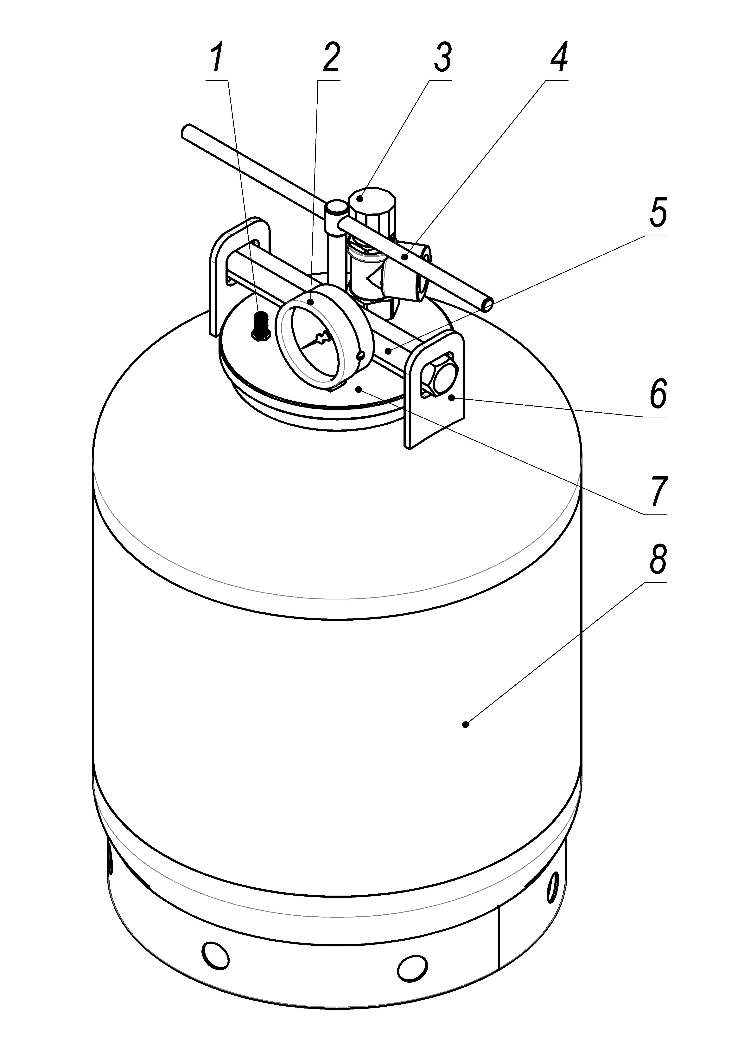
Рисунок 1.

где:
1) ниппель 2) манометр
3) предохранительный клапан 4) рукоятка винта зажимного
5) траверса 6) ушки
7) крышка 8) корпус

6 Подготовка к работе
6.1 Снять крышку (с манометром, ниппелем и предохранительным клапаном), для этого выкрутить зажимной винт, снять траверсу.
6.2 Проверить наличие резиновой прокладки под крышкой автоклава. (Не допускается установка более одной прокладки).
6.3 После продолжительного хранения вымыть автоклав от смазки.
6.4 Установить автоклав на плиту (любой контролируемый источник тепла).
6.5 Приготовить продукты согласно "Технологической инструкции производства консервов в автоклаве-стерилизаторе" или иных рецептов, расфасовать их по банкам и закатать, оставив зазор между крышкой и продуктом в закатанной банке 1,5…3 см.
Банки, заполненные продуктами, можно закрывать двумя видами крышек:
- закатать закаточной машинкой обычные крышки из жести;
- закрутить твист-крышками.
6.6 Установить на решётку, в нижней части автоклава, закатанные с продуктом банки. Можно устанавливать банки в автоклав в несколько ярусов. Следующий ярус банок можно ставить непосредственно на крышки предыдущего яруса.
Внимание! В одном ярусе должны быть установлены банки только одного типа с одинаковыми крышками!
6.7 Залейте в автоклав воду так, чтобы уровень воды находился на 1-2 см выше крышек банок. Воздушный зазор до верхнего края горловины автоклава должен составлять не менее 9 см. Это условие очень важно для правильной работы автоклава.
6.8 Если Вы загружаете автоклав не полностью (например, только одну банку), то высота воздушного зазора должна в любом случае быть не менее 9 см.
6.9 Желательно заложить ткань между банками во избежание их повреждения.
6.10 Закройте крышку автоклава убедившись в наличии резиновой прокладки. Герметично зажмите крышку, для этого вставьте траверсу в ушки и закрутите винт.
6.11 Накачайте в автоклав воздух через ниппель до давления 0,15 - 0,2 МРа. автомобильным или любым другим насосом.
Обязательно проверьте герметичность автоклава в местах уплотнения крышки с предохранительным клапаном, ниппелем, манометром и горловиной автоклава визуально, а также на слух.
После проверки на герметичность вышеуказанных соединений, снизить давление внутри автоклава до 0,1 МРа, нажав на золотник ниппеля.
6.12 Включите плиту. По мере нагревания, будет расти давление в автоклаве, довести давление внутри автоклава до (0,32… 0,4) МРа, что соответствует температуре (105…120) ℃.
Внимательно следите за давлением в автоклаве и как только давление поднимется до (0,32…0.4) МРа, отрегулируйте нагрев плиты таким образом, чтобы давление поддерживалось в диапазоне (0,32…0.4) МРа.
6.13 Зависимость температуры в корпусе автоклава от внутреннего избыточного давления указана в таблице 1
Таблица 1.
Р, МРа | 1,1 | 1,3 | 0,15 | 0,2 | 0,25 | 0,28 | 0,34 | 0,35 | 0,38 | 0,39
t, °C | 30 | 60 | 70 | 90 | 100 | 105 | 115 | 116 | 118 | 120

6.14 Когда автоклав нагреется до температуры стерилизации, выдержать эту температуру в течение времени стерилизации.
Время стерилизации должно определяться исходя из особенностей продуктов и вкусовых предпочтений потребителя.
Например, для мяса оно составляет 30-45 минут при температуре
(105…115) ℃, овощные консервы в автоклаве будут готовы спустя 20 минут стерилизации при такой же температуре, маринованные грибы необходимо готовить 40-50 минут при температуре не ниже 110℃.
6.15 По истечении времени стерилизации выключить плиту. Дать остыть автоклаву до комнатной температуры
После охлаждения и достижения давления внутри автоклава не более 0,1 МРа с помощью ниппеля медленно стравить оставшееся избыточное давление до 0 и открыть крышку.
6.16 Во избежание срыва крышек с банок, чрезмерно быстрый нагрев, резкое охлаждение и резкий сброс избыточного давления не допускается!
Вынуть банки, убрать в место на хранение. Банки могут храниться даже при комнатной температуре.

7 Правила транспортирования, упаковки и хранения
7.1 Автоклав транспортируется всеми видами транспорта. Не допускается резкие встряхивания, кантовка, загрязнение, механические повреждения и попадание влаги на установку.
При нарушении указанного правила завод-изготовитель не несет ответственности за сохранность автоклава.
7.2 Автоклав поставляется в ящике из гофрированного картона или без упаковки, по согласованию с потребителем. Вариант упаковки может быть изменен по согласованию с потребителем.
7.3 Автоклав должен храниться в сухом закрытом помещении. Паспорт на автоклав положить в полиэтиленовый пакет и уложить внутрь корпуса автоклава. Укладывать на крышку с манометром и предохранительным клапаном какие-либо предметы категорически запрещается.
8 ЧИСТКА И УХОД

8.1 Для очистки поверхностей недопустимо использование хлорсодержащей и абразивной бытовой химии, жестких щеток, металлических сеток. Используйте только чистящие и моющие средства, рекомендованные для ухода за посудой из стали.
8.2 Прежде чем убирать автоклав на хранение, хорошо протрите его и дайте ему полностью просохнуть

9 Гарантии изготовителя
9.1 Изготовитель гарантирует соответствие автоклава «ЛАН» требованиям технических условий ТУ У 28.9-33380776-007.
Гарантийный срок эксплуатации – 24 месяца со дня продажи, но не более 30 месяцев с даты изготовления, при соблюдении потребителем условий эксплуатации, изложенных в руководстве. При отсутствии отметки торгующей организации о дате продажи, гарантийный срок исчисляется от даты изготовления автоклава.
9.2 Срок службы автоклава – не менее 5-ти лет.
9.3 В течение гарантийного срока владелец автоклава имеет право, в случае нарушения работоспособности автоклава, на бесплатный ремонт при предоставлении изделия в полной комплектности.

10 Свидетельство о приемке и продаже
Автоклав «ЛАН» Ав-__(б) соответствует техническим условиям
ТУ У 28.9-33380776-007 и признан годным для эксплуатации.

Дата изготовления___________________________________.
(год, месяц, число)

Печать ОТК ______________________________________
| (год, месяц, число)

Дата продажи ________________________________________________.
| (год, месяц, число)

Продавец _____________________________________________________
(Наименование организации)

ООО «СовеК»
Украина, 21017, г. Винница, ул. Гонты, 56-Б
тел./факс (0432) 552-777, www.sovek.com.ua

